**OLIMPIADA DE FÍSICA DE LA COMUNIDAD DE MADRID. 2014**

# PROBLEMAS CON DESARROLLO

(Deben justificarse todos los pasos que se dan en su resolución)

**1.-­‐ (2 puntos)** En el polo superior de una gran bola de piedra de 30,0 cm de diámetro se encuentra una piedrecita. Calcular la velocidad horizontal mínima (en m/s) con la que debería impulsarse a la piedrecita para que en su movimiento no llegue a caer de nuevo sobre la gran bola. (g= 9,81 m s-­‐2)

**2.-­‐ (2 puntos)** Una partícula de 10 g está realizando un MAS de 10,0 cm de amplitud y 15,0 s de período. Comienza a oscilar desde la posición de elongación máxima +10,0 cm, pero el cronómetro se dispara cuando la elongación de la partícula es por primera vez +2,0 cm. Calcular la aceleración (en cm/s2) de la partícula cuando el cronómetro marque 2,0 s.

**3.-­‐ (2 puntos)** Dos superficies esféricas concéntricas y conductoras de radios 2,0 cm y 4,0 cm se encuentran cargadas con 3 nC cada una. Si se ponen en contacto mediante un conductor ideal, calcular el potencial (en V) de la superficie de menor radio. (K= 9x109 N m2 C-­‐2)

OEF Madrid 2017

D1.- Una canoa atraviesa un río, de 100 m de ancho, con una velocidad de remada en agua estancada de 7,0 m/s; la velocidad de la corriente es de 10 m/s y paralela a las orillas. ¿Calcular la distancia mínima que recorrerá la barca para alcanzar la orilla opuesta?.

D2.- Una bola esférica de aluminio de masa 1,26 kg tiene una cavidad esférica hueca concéntrica con la superficie esférica de la bola. La bola queda en equilibrio si está completamente sumergida en agua. Calcular los valores del radio exterior de la bola y del radio de la cavidad.

D3.- Dos electrones se encuentran fijos en dos vértices consecutivos de un cuadrado de lado 2,00 m, y un tercer electrón está fijo en el centro del cuadrado. a) Calcular la fuerza que actúa sobre el electrón central; b) se deja en libertad el electrón central, calcular el trabajo realizado para expulsarlo del cuadrado y, c) determinar su velocidad justo cuando sale del cuadrado.

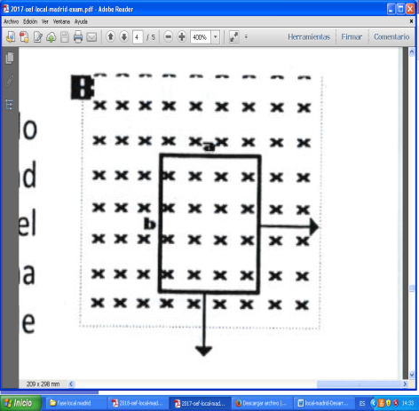 D4.- La espira rectangular de la figura tiene una resistencia de 0,02 Ω. Cuando abandona la región ocupada por un campo magnético uniforme con una velocidad de 6,0 m/s de arriba abajo, circula por ella una corriente de 0,2 A. a) Calcular el módulo del campo B; b) si la bobina abandona el campo de izquierda a derecha con velocidad v, ¿cuál será el valor de v para que de nuevo la corriente sea de 0,2 A?

Dimensiones de la bobina: a= 8,0 cm, b= 20,0 cm

(el dibujo no está realizado a escala)

Nota. El campo magnético es perpendicular al plano de la espira

y su sentido hacia dentro del papel.



OEF Madrid 2016





OEF Madrid 2018

